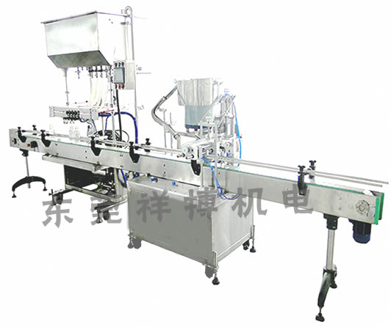
产品信息

自流式矿泉水灌装机是一种由微电脑（PLC）可编程控制，光电传感，气动执行于一体的高新技术灌装设备。广泛运用于农药、化工、试剂、洗涤液、消毒液、润滑油及化妆品之内的液体灌装。灌装计量精确，灌装头上面有带防拉丝、防滴漏装置。是我们灌装行业首选的设备。

XBGZJ-4 自流式矿泉水灌装机技术参数：
机器型号 | XBGZJ-4
电源规格 | AC380V/50HZ 三相四线
功 率 | 3千瓦
产品直径 | 最大.120毫米
灌装速度 | 10-30瓶/分
灌装范围 | 20-1000毫升
产品高度 | Max.280毫米
机器重量 | 约350千克
外形尺寸 | 5000×1500×1970 长×宽×高
XBGZJ-4 自流式矿泉水灌装机补充说明
本灌装机属于自动灌装机械系列之一，生产速度快，适合大批量规模生产的企业使用。可以选配洗瓶、旋盖、贴标、喷码、打包、封箱构成无人化灌装联动生产线；本灌装机的优点在于直线灌装，可以适用多种规格的瓶型，调节方便，免维护设计，计量方式采用活塞式容积灌装，连续工作，持久稳定。设备骨架采用优质304不锈钢材打造，与物料接触部位采用316L不锈钢制作，经久耐用。可以适应多种化工、医药等含腐蚀性物料的灌装。

本机可依据客户特殊要求量身定制
如有业务需要，请致电 公司主营各类灌装机，旋盖机，杯盒灌装封口机，包装机，贴标机，打码机，折页机，输送带等产品
联系人 王小姐 QQ 2011284636 电话 18128039820 0769-82660620 公司主页 www.china-filling.com 地址 东莞市高埗镇北王冼沙路段外经工业区A5-B栋（同富洒店旁边）

